МИНОБРНАУКИ РОССИИ
Санкт-Петербургский государственный
электротехнический университет
«ЛЭТИ» им. В.И. Ульянова (Ленина)
Кафедра информационной безопасности

отчет
по лабораторной работе №4
по дисциплине «Организация ЭВМ и систем»
Тема: КЛАВИАТУРА IBM PC. ИСПОЛЬЗОВАНИЕ ПРЕРЫВАНИЙ

Студент гр. 5365 |  | Зверев Т.Д.
Преподаватель |  | Анисимов А.В.

Санкт-Петербург
2026
СОДЕРЖАНИЕ

Введение 3
1. Логика и блок-схема алгоритма 4
2. Текст Программы (исходный код) 4
3. Примеры запуска программы 15
4. Структурная схема аппаратных средств 16
5. Ответы на контрольные вопросы 18
Заключение 21
Список использованных источников 23

ВВЕДЕНИЕ

Цель работы:
Изучить возможности работы с клавиатурой, ознакомиться со стандартными средствами языка C++ и средствами системы прерываний (на примере BIOS), обслуживающими клавиатуру.
Задачи:
- Ознакомиться с аппаратными средствами компьютера для ввода информации с клавиатуры.
- Ознакомиться с программными средствами для ввода информации с клавиатуры (функции MS-DOS, BIOS, библиотеки C++).
- Разработать, написать и отладить программу управления перемещением символа * в пределах окна с координатами (25, 8) – (55, 18), используя высокоуровневые стандартные средства ввода. Управление — пошаговое, клавишами «стрелка вверх» (СтВВ) и «стрелка вниз» (СтВН) (вариант № 8).
- Изменить программу, заменив стандартные функции библиотеки C++ своими функциями, реализующими низкоуровневый ввод. Так как оригинальное прерывание INT 16h доступно только в среде DOS, в рамках данной работы его архитектура (асинхронный буфер клавиатуры) эмулируется с помощью современных средств C++ (многопоточность, мьютексы).
- Провести тестирование обеих программ, убедиться в корректности перемещения символа в пределах окна.
- Проанализировать полученные результаты и сделать выводы.

1.Логика и блок-схема алгоритма
1. Первая программа

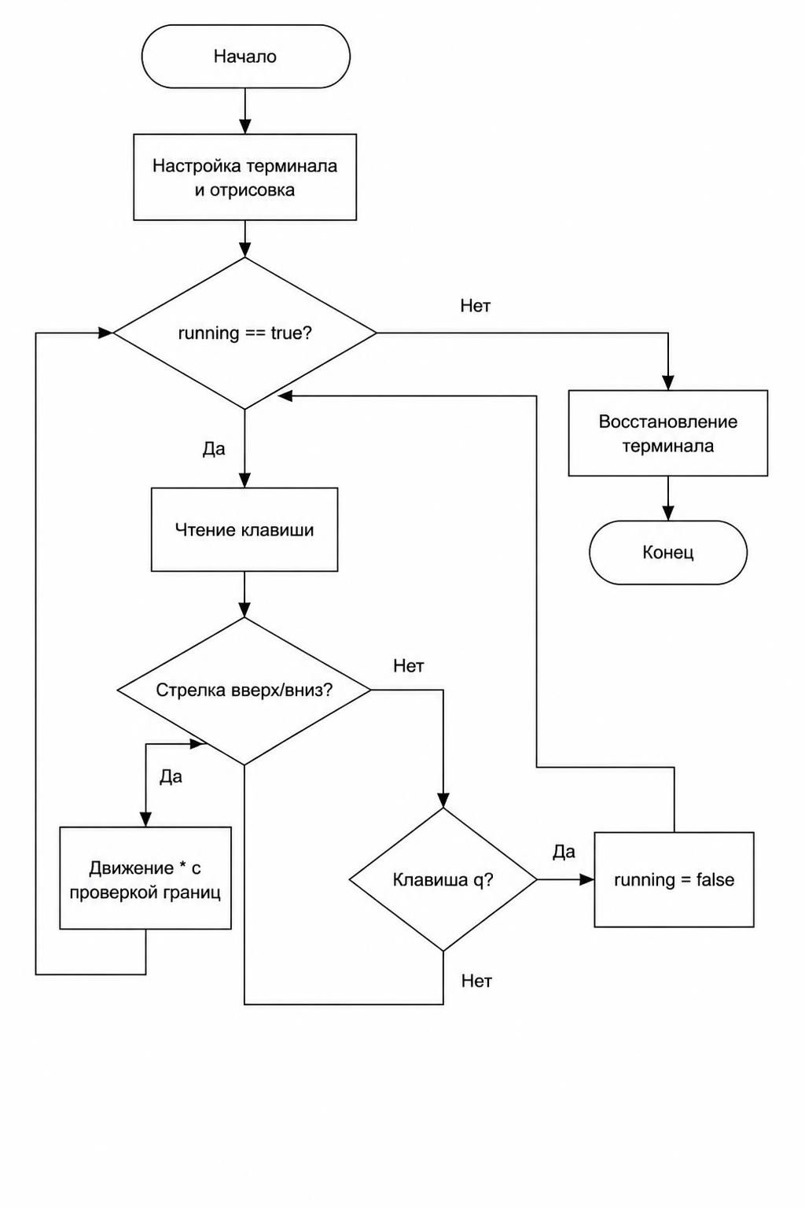

2. Вторая программа
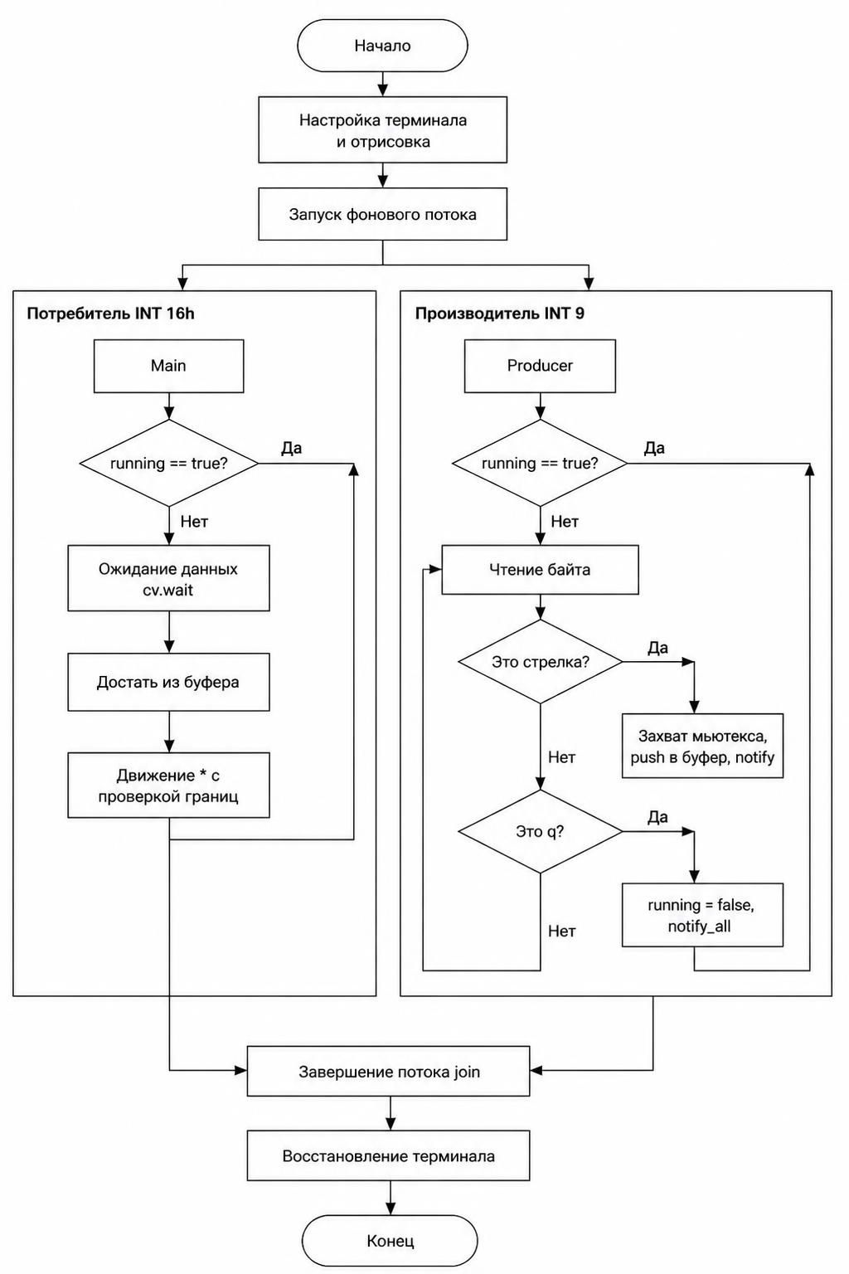

2.Текст Программы (исходный код)

1. Первая программа
#include "common.h"
#include <unistd.h>
#include <termios.h>

using namespace std;

int get_key(){
unsigned char c;
read(STDIN_FILENO, &c, 1); // читаем один байт
if(c == '\033'){ // если нажат Esc (т.е начало спецпоследовательности для стрелок)
unsigned char c_arr[2];
read(STDIN_FILENO, &c_arr[0], 1);
read(STDIN_FILENO, &c_arr[1], 1); // читаем еще два байта
if(c_arr[0] == '[' && c_arr[1] == 'A') return 1; // вверх
if(c_arr[0] == '[' && c_arr[1] == 'B') return 2; // вниз
}
if(c == 'q') return 0; // выход
return -1; // игнориуем нажатия если ничего из того что нам нужно не было введно
}

int main(){
struct termios old_settings; // переменная для старых дефолтных настроек консоли
struct termios new_settings; // перменная для новых экспермиентальных настроек консоли
tcgetattr(STDIN_FILENO, &old_settings); // записали настройки в old_settings
new_settings = old_settings; // копирования (создание русского поля экспериментов)

new_settings.c_lflag &= ~(ICANON | ECHO); // выключаем флаги поведения
tcsetattr(STDIN_FILENO, TCSANOW, &new_settings); // применям новые настройки к терминалу

int star_x = 40;
int star_y = 13;
clear_screen();
hide_cursor();
draw_frame(X1, Y1, X2, Y2);
draw_star(star_x, star_y);

bool running = true;
while(running){
int key = get_key();
switch(key){
case 1:
if(star_y > Y1 + 1){
erase_star(star_x, star_y);
star_y--;
draw_star(star_x, star_y);
}
break;

case 2:
if(star_y < Y2 - 1){
erase_star(star_x, star_y);
star_y++;
draw_star(star_x, star_y);
}
break;

case 0:
running = false;
break;
}
}

show_cursor();
clear_screen();
tcsetattr(STDIN_FILENO, TCSANOW, &old_settings); // возращаем настройки консоли чтобы ничего не сломалось

return 0;
}

2. Вторая программа
/*
Суть второй программы: мы создаем два потока.
Один (Производитель) постоянно слушает клавиатуру и кидает коды в очередь.
Второй (Потребитель, то есть наш main) спит, пока очередь пуста,
а как только там что-то появляется — забирает код и двигает звездочку.
*/

#include "common.h"
#include <unistd.h>
#include <termios.h>
#include <thread>
#include <mutex>
#include <condition_variable>
#include <queue>

using namespace std;

queue<int> buffer; // буфер
mutex mx; // замок на двери этого буфера
condition_variable cv; // звонок для пробуждения этого буфера
bool running = true;

void producer(){ // ф-ция производитель
while(running){
unsigned char c;
read(STDIN_FILENO, &c, 1); // считали байт

if(c == '\033'){ // Esc
unsigned char c_arr[2];
read(STDIN_FILENO, &c_arr[0], 1);
read(STDIN_FILENO, &c_arr[1], 1);

if(c_arr[0] == '[' && c_arr[1] == 'A'){
lock_guard<mutex> lock(mx); // захватили мьютекс
buffer.push(1);
cv.notify_one();
}

if(c_arr[0] == '[' && c_arr[1] == 'B'){
lock_guard<mutex> lock(mx); // захватили мьютекс
buffer.push(2);
cv.notify_one();
}
}

if(c == 'q'){
running = false;
cv.notify_all(); // будим всех кто спит (для корректно завершения программы)
}
}
}

int get_key_from_buffer(){ // ф-ция потребитель
unique_lock<mutex> lock(mx); // захватили замок с возможностью его отпустить
while(buffer.empty() && running){ // пока буфер пуст и прогрмма работает - спим
cv.wait(lock); // замок открывается для производителя, чтобы он мог положить туда данные
}
if(!running) return 0;
int key = buffer.front();
buffer.pop();
return key;
}

int main(){
struct termios old_settings; // переменная для старых дефолтных настроек консоли
struct termios new_settings; // перменная для новых экспермиентальных настроек консоли
tcgetattr(STDIN_FILENO, &old_settings); // записали настройки в old_settings
new_settings = old_settings; // копирования (создание русского поля экспериментов)

new_settings.c_lflag &= ~(ICANON | ECHO); // выключаем флаги поведения
tcsetattr(STDIN_FILENO, TCSANOW, &new_settings); // применям новые настройки к терминалу

int star_x = 40;
int star_y = 13;
clear_screen();
hide_cursor();
draw_frame(X1, Y1, X2, Y2);
draw_star(star_x, star_y);

thread prod_thread(producer); // запускаем фоновый поток-производитель
while(running){
int key = get_key_from_buffer();
switch(key){
case 1:
if(star_y > Y1 + 1){
erase_star(star_x, star_y);
star_y--;
draw_star(star_x, star_y);
}
break;

case 2:
if(star_y < Y2 - 1){
erase_star(star_x, star_y);
star_y++;
draw_star(star_x, star_y);
}
break;

case 0:
running = false;
cv.notify_all(); // будим все потоки
break;
}
}

prod_thread.join(); // дожидаемся заверешения потока-производителя

show_cursor();
clear_screen();
tcsetattr(STDIN_FILENO, TCSANOW, &old_settings); // возращаем настройки консоли чтобы ничего не сломалось

return 0;
}

3. Файл common.h
#pragma once

#include <iostream>

void gotoxy(int x, int y);
void clear_screen();
void hide_cursor();
void show_cursor();
void draw_frame(int x1, int y1, int x2, int y2);
void draw_star(int x, int y);
void erase_star(int x, int y);

constexpr int X1 = 25;
constexpr int Y1 = 8;
constexpr int X2 = 55;
constexpr int Y2 = 18;
4. Файл common.cpp
#include "common.h"

using namespace std;

void gotoxy(int x, int y){ // переместить курсор в точку (x, y)
cout << "\033[" << y << ";" << x << "H" << flush;
}

void clear_screen(){ // очистить экран
cout << "\033[H\033[J" << flush;
}

void hide_cursor(){ // спрятать курсор
cout << "\033[?25l" << flush;
}

void show_cursor(){ // показать курсор
cout << "\033[?25h" << flush;
}

void draw_frame(int x1, int y1, int x2, int y2){ // нарисовать рамку
gotoxy(x1, y1);
for(int x = x1; x <= x2; x++) cout << "-";
gotoxy(x1, y2);
for(int x = x1; x <= x2; x++) cout << "-";

for(int y = y1 + 1; y <= y2 - 1; y++){
gotoxy(x1, y); cout << "|";
gotoxy(x2, y); cout << "|";
}

gotoxy(x1, y1); cout << "+";
gotoxy(x2, y1); cout << "+";
gotoxy(x1, y2); cout << "+";
gotoxy(x2, y2); cout << "+";
cout << flush;
}

void draw_star(int x, int y){ // нарисовать звездочку
gotoxy(x, y);
cout << "*" << flush;
}

void erase_star(int x, int y){ // стереть звездочку
gotoxy(x, y);
cout << " " << flush;
}

3. примеры запуска программы

Результаты тестирования программы представлены на Рисунке 3 — 4.
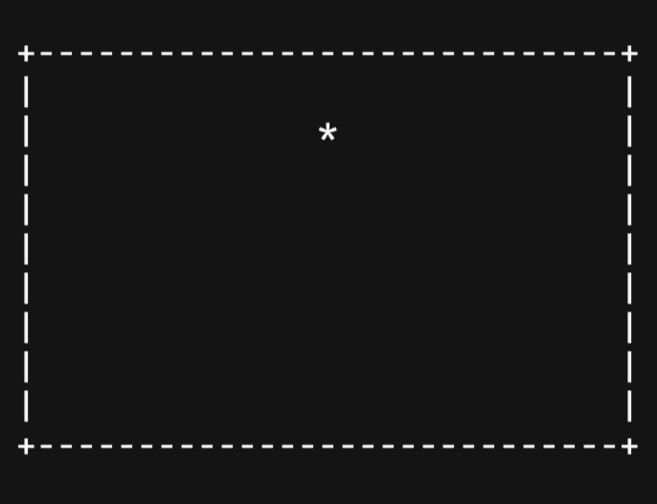

Рисунок 3 — Результат тестирования программы

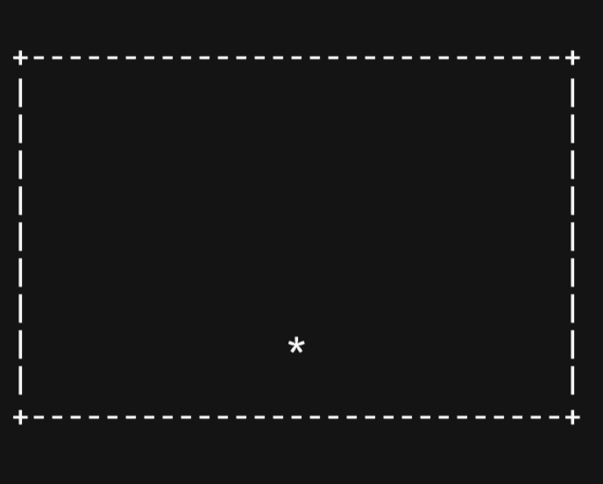

Рисунок 4 — Результат тестирования программы

4.структурная схема аппаратных средств

При выполнении программы задействованы следующие аппаратные средства компьютера: клавиатура, процессор, подсистема ввода-вывода ОС, оперативная память и монитор.
Клавиатура является устройством ввода данных. При физическом нажатии клавиши контроллер клавиатуры формирует скан-код и передает его через системную шину операционной системе.
Процессор, состоящий из арифметико-логического устройства, устройства управления и регистров, выполняет обработку данных. Арифметико-логическое устройство изменяет координаты x и y при перемещении символа *, а также увеличивает или уменьшает счётчики. Устройство управления управляет циклом while, ветвлениями, а также переключением между потоками во второй программе.
Подсистема ввода-вывода ОС (эмуляция BIOS): так как работа выполняется на современной ОС, вместо аппаратных прерываний DOS (INT 9, INT 16h) используются системные вызовы (read()) и драйверы терминала. Во второй программе архитектура прерываний BIOS эмулируется программно: роль контроллера прерываний выполняет поток-производитель, который асинхронно принимает данные и передает их через системный вызов.
Регистры хранят промежуточные значения переменных, коды возврата функций и адреса стеков потоков.
Оперативная память используется для переменных состояния (star_x, star_y, key), эмулированного буфера клавиатуры (queue<int> buffer), синхронизации мьютекса и переменной для усыпления/пробуждения главного потока.
Монитор отображает текстовую графику в терминале: рамку окна с координатами (25, 8) – (55, 18) и перемещающийся внутри неё символ *. Вывод осуществляется через ANSI-escape последовательности
Взаимодействие устройств происходит по схеме: клавиатура — драйвер ОС — поток-производитель — поток-потребитель — процессор — оперативная память — монитор.

5.Ответы на контрольные вопросы

1. Что относится к устройствам ввода информации в ЭВМ?
Ответ: К устройствам ввода информации относятся: клавиатура, мышь, сканер, графический планшет, джойстик, микрофон, веб-камера, сенсорный экран, световое перо, трекбол, тачпад.

2. Как можно классифицировать устройства ввода?
Ответ: Устройства ввода можно классифицировать по способу ввода (ручной, автоматический), по типу информации (текстовая, графическая, звуковая, видео), по принципу действия (механические, оптические, магнитные, ёмкостные), по назначению (основные, специальные).

3. Назовите основные характеристики устройств ввода информации.
Ответ: Основные характеристики: скорость ввода, точность, разрешающая способность, эргономичность, интерфейс подключения, потребляемая мощность, надёжность.

4. Зачем нужен буфер клавиатуры?
Ответ: Буфер клавиатуры нужен для временного хранения кодов нажатых клавиш до момента их обработки программой. Это позволяет программе не пропускать нажатия, если она занята другой работой, а также обеспечивает асинхронное взаимодействие между клавиатурой и программой.

5. Почему существует ввод с буферизацией и без нее?
Ответ: Ввод с буферизацией используется, когда нужно сохранить все нажатия клавиш, даже если программа не успевает их обрабатывать. Ввод без буферизации используется, когда важна мгновенная реакция программы на нажатие, например при управлении в играх.

6. Какие бывают прерывания?
Ответ: Прерывания бывают: аппаратные (от внешних устройств), программные (вызов INT из программы), внутренние (исключения процессора), маскируемые и немаскируемые.

7. Зачем для ввода данных с клавиатуры используют прерывания?
Ответ: Прерывания позволяют программе не ждать постоянно нажатия клавиши, а реагировать на него только в момент нажатия. Это освобождает процессор для других задач и обеспечивает асинхронную работу.

8. Какое прерывание вырабатывается при нажатии клавиши?
Ответ: При нажатии клавиши вырабатывается аппаратное прерывание IRQ1, которое соответствует прерыванию INT 9. BIOS ISR обрабатывает его и помещает код клавиши в буфер.

9. Назовите основные характеристики системы прерываний.
Ответ: Основные характеристики: номер прерывания, приоритет, вектор прерывания, время реакции, возможность маскирования, вложенность.

10. Почему нужны программные прерывания?
Ответ: Программные прерывания нужны для вызова функций операционной системы и BIOS из программы, например для ввода-вывода, работы с файлами, управления памятью.

11. Почему для организации ввода с клавиатуры используются два программных прерывания INT 21h и INT 16h?
Ответ: INT 21h — это прерывание MS-DOS, оно работает через драйверы и обеспечивает удобный ввод, но медленнее. INT 16h — это прерывание BIOS, оно работает напрямую с буфером клавиатуры, быстрее и даёт больше возможностей (например, чтение скэн-кодов специальных клавиш). Оба используются для разных задач.

12. Какие функции библиотеки C++ для ввода с клавиатуры Вы знаете?
Ответ: Функции: getch() — ввод без эха, getche() — ввод с эхом, getpass() — ввод пароля, kbhit() — проверка буфера, cin — стандартный ввод.

13. Какие функции прерывания INT 16h Вы знаете?
Ответ: Функции INT 16h: AH=00h — чтение с ожиданием, AH=01h — чтение без ожидания, AH=02h — состояние шифт-клавиш, AH=05h — имитация нажатия, AH=10h–12h — аналоги для 101-клавишной клавиатуры.

14. Какие функции прерывания INT 21h Вы знаете?
Ответ: Функции INT 21h: AH=01h — ввод с эхом, AH=06h — ввод-вывод с консоли, AH=07h — ввод без эха, AH=08h — ввод без эха с Ctrl-Break, AH=0Bh — проверка состояния ввода, AH=0Ch — ввод с очисткой буфера.

15. Можно ли в прикладной программе обойтись без ввода с клавиатуры?
Ответ: Да, можно. Например, если программа работает с данными из файла, получает информацию от других устройств или работает в автоматическом режиме. Но большинство интерактивных программ используют ввод с клавиатуры.

ЗАКЛЮЧЕНИЕ

В ходе выполнения лабораторной работы я изучил возможности работы с клавиатурой, ознакомился со стандартными средствами языка C++ и принципами работы системы прерываний (на примере BIOS), обслуживающими ввод с клавиатуры.
Я узнал, что ввод информации может выполняться на разных уровнях: от прямого доступа к аппаратным средствам до использования высокоуровневых функций. Я рассмотрел аппаратные средства клавиатуры, включая встроенный микропроцессор, порт 60h и формирование скэн-кодов, а также логику работы буфера клавиатуры, организованного как кольцевая очередь, которая обеспечивает асинхронное взаимодействие между пользователем и программой.
Так как лабораторная работа выполнялась на современной операционной системе, в которой классические прерывания DOS и BIOS недоступны, я адаптировал предложенную задачу под актуальные стандарты. В соответствии с вариантом № 8 я разработал и отладил две программы управления перемещением символа * в окне с координатами (25, 8) ⎯ (55, 18) с пошаговым движением по клавишам «стрелка вверх» и «стрелка вниз».
Первая программа использует высокоуровневый подход: настройку терминала в «сырой» режим (termios) и прямое чтение байтов с клавиатуры. Вторая программа реализует низкоуровневый подход, эмулируя архитектуру прерывания INT 16h. Для этого я применил современные средства C++: создал фоновый поток-производитель (имитирующий аппаратное прерывание INT 9), который наполняет буфер, и поток-потребитель, который асинхронно извлекает из него данные с помощью мьютексов.
В результате работы я убедился, что архитектура прерываний и буферизация ввода позволяют организовать гибкое асинхронное взаимодействие с клавиатурой. Также я на практике убедился, что современные инструменты C++ (многопоточность и системные вызовы ОС) позволяют успешно воспроизвести классические механизмы прерываний BIOS на актуальных операционных системах, сохраняя ту же логику работы.

СПИСОК ИСПОЛЬЗОВАННЫХ ИСТОЧНИКОВ

- ГОСТ 7.32-2017. Система стандартов по информации, библиотечному и издательскому делу. Отчет о научно-исследовательской работе. Структура и правила оформления. — М.: Стандартинформ, 2017. — 32 с.
- Электронные методические указания к выполнению лабораторных работ по дисциплине «Организация ЭВМ и систем» / Сост.: Андреева А.А., Грушвицкий Р.И., Кочетков А.В., Манирагена В., Мурсаев А.Х., Павлов С.М., Чугунов Л.А. — СПб.: Изд-во СПбГЭТУ «ЛЭТИ», 2013. — 80 с.: ил.

